智能分流井（液动旋转堰门）

智能分流井概述
智能分流井是传统截污井的升级版，相比于传统截污井，不仅晴天有截污功能，在雨天对雨量进行测定，并且可调雨量数值，在不同雨量情况下都可以自行判断，自动开启或关闭闸门，实现智能截污。
晴天时，管道内的部分污水通过截污井流向污水管道，做到晴天时污水零直排。
降雨时，初期的地面雨水比较脏，如果进入河道对河道水质造成污染。通过雨量计判断降雨量的大小，让脏的初期雨水进入污水管。
降雨中后期时，雨水相对比较干净，通过截污井直排河道， 减少雨水对污水网负荷，确保污水网正常运行。
在雨天时当污水管内水位比较高时，容易造成污水溢流进入河道。此时通过截污井内液位信号，自动关闭排水闸门，免污水溢流到河道。
当汛期河道水位比较高时，容易造成河水倒灌到污水管。此时通过液位信号自动关闭溢流口闸门，防止河水倒灌。
智能分流井主要功能
污水截流
在暗渠或下游污水管网低水位条件下 , 晴天排水闸关闭 , 暗渠或管道污水通过合流制管道入截污井 , 自流至下游污水管道,下游管道水位较高时，通过井筒内的水泵根据井筒内水位自动启动并提升污水至处理设施 , 或提升至下游污水管，且可以防止河水倒灌，实现污水压力截流;
初雨限流
初雨时排水闸根据井内外水位调整开度 , 截污闸根据水质及水位调整开度限流。
雨季直排
随着降雨增加 , 井内水位上升、水质浓度降低，到预设水位时 , 排水闸开始根据水位调整开度，向下打开 , 使上层污染较小水体溢出，同时截污闸逐渐减少开度限制截流量，降雨量达到一定值时 , 排水闸可以完全打开并关闭截污闸 , 雨水流入自然水体，从而实现雨水直排。
雨前排空
根据天气信息，在降雨前期，关闭截污闸启动潜污泵，动力提升排出污水，大限度减少合流管网中的污水 , 增加管网自身的调蓄空间，降雨开始 , 根据井内水质和井内外水位 , 控制水泵的启停和排水闸的开度。
一体化截污井配有先进的自主研发的监测和远程管理系统，可以将数据上传到云端，通过中央控制，实现多处截污井、多点雨量计联合调控，提高截污排涝的工作效率。此外，根据动态水位和气象数据，能自动实现闸门启闭和泵的启停，在晴天和雨天自动控制，实现无人值守。各种智能控制设备、基于云计算的远程监控软件研发获得社会的高度评价。良成不仅仅定制客户所需的智能分流井，更是为客户量身设计智能化监控系统，保证海绵城市管理的完美运行。

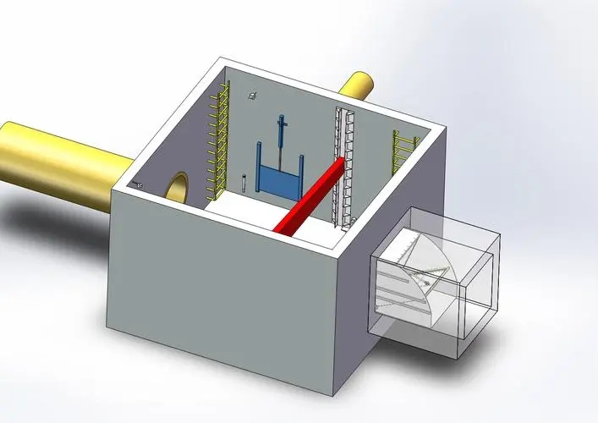
智能截流井（旋转堰门式样）

- 设备名称：液动旋转堰门。
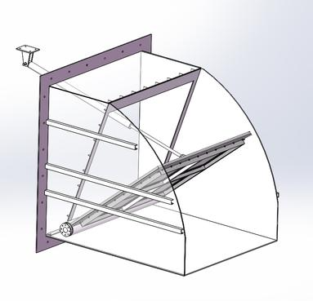

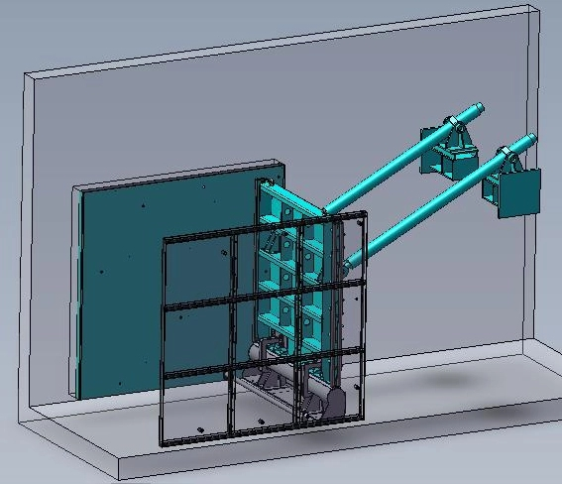

1）设备的主要技术性能参数：
名称 | 规格
适用范围 | CSO、SSO排口溢流堰处、雨水处理水池的溢流堰处，河道景观水位拦蓄坝处
堰门主体 | 采用304不锈钢材质
产品规格 | B×H=1.5m×2m
密封方式 | EPDM有机材料密封
驱动方式 | 采用电液一体双油缸驱动，油缸采用防腐材料，油缸杆进行热处理
电控箱 | 落地式304不锈钢箱体，PLC自动控制，IP54防护，带隔温材料
液压控制系统 | 304不锈钢防护量，304不锈钢油管，380V,3KW
2）运行原理及功能：
液动旋转堰门通过液压缸伸缩来控制堰板位量，液动旋转门通过液位计监测水位。当水位达到设定值时，控制系统发出指令使堰板关闭或开启至特定角度，还可以预先设定不同水位条件下的开启程度。液动旋转堰门一般设置两个液位计同时监测上下游水位，兼具行洪排涝防倒灌功能。
3）运行控制：
（1）方渠实现清污分流或雨污分流之前：1、晴天时，液动旋转堰门常闭，渠内污水全部截至现状截污管；2、降雨初期，液动旋转堰门仍关闭，初期雨水截流至污水管道；3、降雨持续，截留井内液位逐渐升高，渠箱液位超过最高液位（有内涝风险）时，旋转堰门逐渐打开，合流污水通过堰上溢流至河道；4、降雨进一步加强，旋转堰门全部打开进行行洪；5、降雨结束后，旋转堰门执行晴天天况；
（2）方渠实现清污分流或雨污分流之后：1、晴天时，液动旋转堰门常开，现状截污管应增设电动限流闸门，晴天常闭，渠内清水直接排入河道；2、降雨初期，液动旋转堰门关闭，截污管上的电动限流闸门打开执行限流模式，初期雨水截流至污水管道；根据运行中渠箱初雨水质浓度，可调节限流闸门开闭时间。3、降雨持续，渠箱内液位逐渐升高，当渠箱液位超过最高液位（有内涝风险）时，旋转堰门逐渐打开，合流污水通过堰上溢流至河道；4、降雨进一步加强，旋转堰门全部打开进行行洪；截污管上的电动限流闸门关闭，防止雨水进入污水管道。5、降雨结束后，旋转堰门执行晴天天况。
4）设备设计及结构：
堰板式可调堰均采用不锈钢材料制作。控制柜一般置于地面，便于操作。一般控制柜中配有液压控制单元，通过液位计监测水位，当水位达到设定的水位时，水位计水位信息传输到控制柜，控制柜PLC发出指令使液动旋转堰门关闭或开启至特定角度。堰板式可调堰可预先设定不同水位条件下的开启程度。
控制系统具有手动/自动两种模式，可以根据需要一键切换，同时控制系统留有远程通讯接口，一般采用以太网协议与中控系统实现通讯。
堰板式可调堰可自动运行，很少需要维护，但要求目视检查，故每年执行一次维护服务，主要包括一次试运行和油位检查（可生物降解的液压油），控制柜上的运行时间、水位等信息记录（后者可选）。
5）供货范围：
每套设备包括主体堰板、滑动板、密封件、液压缸及油管、液压站、液位计、控制系统。并配备相应的保证整个系统有效工作和安全运行所必需的配件：内含液压驱动单元和控制系统的安装在外部的控制柜、现场安装用固定材料和密封材料(安装控制柜的基座由现场提供)，并且提供全新的、未经使用的制造商最终产品。
每套产品配套雷达液位计2台，分体式；量程0~5m；信号输出：4~20mA；传感器防护等级：IP68。交送器防护等级：IP65。网络摄像头1台，筒形网络摄像机；材质：SS304不锈钢；防护等级：IP68；星光级。光漂补白光。POE供电。
2、液动限流闸门
1）供货范围
每台液动限流闸门为成套装置，每套装置包括闸门本体、密封件、液压缸及油管、液压站、液位计、控制系统和安装附件。
2）主要功能特点
（1）可精确控制和调节进入污水处理厂的流量；
（2）合理分配污水水量；
（3）可以自动清除流道中的杂物或缠绕物；
（4）闸门的开启由液压控制；
（5）能自动实现闸门门板位置的精确定位；
（6）调节流量准确、灵活，闸门运行无卡阻；
（7）所供密封件耐磨性能好，使用寿命长，四面密封，正向止水，无泄漏，材质为橡胶止水整体模压，材质为聚四氟乙烯和橡胶材料复合；
（8）可配备自动控制系统，实现无人值守的自动控制；
（9）能实现远程智能运维。
3）材质要求：门体为不锈钢304，表面酸洗钝化处理。

3、高清摄像头
1）供货范围
每台为成套装置，包括（1）摄像机（2）镜头（3）配件（包括螺纹接口G1/2”，长度1米；壁装支架；万向节）。
2）主要技术性能要求
（1）全景，红外。
（2）可以实现对智能分流井内部的自动监控,并可实现远程智能管理。
（3）摄像机采用不锈钢材质，防护等级达到IP65，适合各种复杂环境使用。
（4）摄像机像素为130万像素，最大分辨率至少达到1920×1080。
（5）最低照度为：彩色0.05lux、黑白0.01lux。
（6）设备支持ICR红外滤片式自动切换。
（7）设备聚焦快速准确。
（8）使用环境：-40℃~60℃,湿度小于95%RH（无凝结）。
高清摄像头支架：材质为不锈钢304，与高清摄像头配套安装。
4、超声波液位计
1）供货范围
要求提供IP68防护等级的液位传感器，分体安装形式，每台为成套装置，包括液位计本体及安装支架和附件。
2）性能要求
超声波液位计是安装在分流井内、井外和污水内，监测其液位，根据3个液位关系，自动执行堰门、限流闸门的动作。在测量中超声波脉冲由传感器（换能器）发出，声波经液体表面反射后被同一传感器接收或超声波接收器，通过压电晶体或磁致伸缩器件转换成电信号，并由声波的发射和接收之间的时间来计算传感器到被测液体表面的距离。 由于采用非接触的测量，被测介质几乎不受限制，可广泛用于各种液体和固体物料高度的测量。
多脉冲低电压多点发射发射电路，双平衡抑制噪声多点接收电路：提高仪器可靠性，解决不物位不平整测量不准确的难题，并大大加强抗干扰能力，可在变电站发射塔附近稳定工作。
（1）自动功率调整、增益控制、温度补偿。
（2）要求丰富的软件功能适应各种复杂环境。
（3）采用新型的波形计算技术，提高仪表的测量精度。
（4）具有干扰回波的抑止功能保证测量数据的真实。
（5）参数要求：
防护等级：IP68
电源：DC18-36V/1W
盲区：0.5m
精度：±0.3%FS
信号输出：DC24V二线制，4-20mA
耐腐型传感器外壳
超声波液位计支架
材质为不锈钢304，与液位计配套安装。
5、雨量计
1）用途
用于测量外界降雨强度，并将测得的雨强信息反馈到控制系统。
2）结构及工作原理
雨水由承雨口收集后进入内置上翻斗，然后进入计量翻斗对降水进行计量，计量翻斗每翻转一次即为0.2mm降上量。然后雨水由计量翻斗倒入计数翻斗，计数翻斗每翻转一次，触发干簧管向控制系统发送一次信号。
3）主要技术参数
承雨口直径：200mm，刃口锐角：40°～ 45°；
分辨率：0.2mm；
雨强范围：0.01mm/min～4mm/min（允许通过最大雨强8mm/min）；
测量准确度：≤±3%；
发讯方式：双路干簧管通、断信号输出；
工作环境温度：-10℃～50℃；
工作环境相对湿度：＜95%（40℃）；
尺寸重量：φ220mm×500mm，2.5kg。
雨量计支架
材质为不锈钢304，与雨量计配套安装。
6、COD水质传感器
1）用途
中小型污水处理厂连续监测水中的溶解性有机污染物浓度趋势； 污水厂进出口水质监测，以极低的运营成本给用户提供连续而稳定的测量数据；污水处理工艺过程中优化控制有机负荷、曝气量和营养物质之间的平衡
2）工作原理
含有共轭双键或多环芳烃的有机物溶解在水中时，对紫外光有吸收作用。因此，通过测量这些有机物对 254nm 紫外光的吸收程度，评估水体中这些有机物污染的程度，“特别吸光系数”，即 SAC254，就是用来衡量水中有机污染物总量的物理量。并以红外光作为参比光，补偿浊度的影响。
3）主要技术参数
量程 : COD：0-500mg/L 浊度：0-400NTU
分辨率 : COD：0.1mg/L 浊度：0.5NTU
测量精度 : COD：±5%
浊 度：±5% 或 ±2.5NTU 取大者
重复性 : COD：±1% 浊度：±1%
响 应 时 间 : 小于 1 分钟，可调整
模 拟 输 出 : 1 路隔离 0/4~20mA，最大负载 750Ω，故障状态输出电流可选
继电器输出 : 3 个可编程继电器，可设置为报警功能和定时功能
继电器容量 : 2A，250VAC
数字接口 : MODBUS RS485/4-20mA
直流供电 : 12VDC±10%
防护等级：IP68
COD水质传感器支架
材质为不锈钢304，与COD水质传感器配套安装。
7、液压控制系统
1）系统组成
（1）液压系统由液压站、液动闸门和流量闸门油缸及液压胶管及接头等组成，液压站由油箱、电机泵组、阀组、各种传感器及内部管路等组成，采用立式电机泵组的结构形式。结构精致、紧凑、安全可靠。
（2）液压系统完全封装并进行紧密的密封，液压缸柱塞及相应部件等采用不锈钢材料以防锈蚀。液压回路的布置可以根据现场情况调整，带有布置保护槽，液压回路的末端连接到电-液控制柜内的液压总成上。液压缸布置在冲洗门侧端与门框形成整体，缸轴由滑动柱塞驱动，锁闭机构的设计能实现安全的锁闭和开启。
（3）液压站完全由电气控制系统控制，液压站接收控制系统指令，给液压缸提供动力，使液压缸伸出或缩回，带动门板打开或关闭。
（4）液压管连接液压缸和液压站，将电机的驱动力传输至液动闸门和流量闸门的启闭，液压管线包括完整的填充柱和液压油，以及其他的必要紧固件和配件。
2）系统参数
电气系统 动力电源 三相AC380V，50HZ
控制电源 DC24V
电动机 额定功率（KW） ≤3.7kW
额定转速（rpm） 1450
液压泵 额定压力（MPa） 10
最大压力（MPa） 16
排量（ml/r） 2.1
流量（L/min） 3
油液介质 L-HM46
8、电气控制柜
设计和使用的电气设备在正常工作和有故障情况下，都必须具有保护人身或财产安全，防止电击危害的能力。
（1）柜内所有的带电装置在要求的电柜内，柜体的保护电路的连续性扩展到任何人可接触到的部分，比如柜门、仪表门等，接地电阻小于100毫欧，且打开电柜必须用钥匙或工具。打开柜门后，相线带电部分采用绝缘热缩管进行绝缘防护，保护意外触电，门内所有高于50V的带电部分必须加以防护。
（2）在出现意外触电的情况下，安装漏电保护装置，能够在触电的情况紧急切断相关电路，保护人身安全。
（3）为防止电气设备绝缘老化造成漏电起火等重大设备安全事故，对电器柜出厂前均2500V的耐压试验，充分保证设备使用寿命和安全可靠性。
（4）为保证在意外短路的情况下，主开关能够快速分断故障点避免事故的扩大，必须采用高分断能力的断路器。
（5）为防止雷击造成设备损坏，电控柜均在设备主母线处加装二级浪涌防雷装置，快速将雷电产生的寄生电流泄流，保护敏感设备及配电系统。
（6）为保护电机等设备老化堵转等原因造成线路和设备发热，造成绝缘下降引起的电气设备安全事故，在每个下级可执行设备主回路均要安装过流保护等相关装置。
（7）为防止用户误操作造成人员或设备损坏，设计电气系统均采用互锁的方式，并同时将其他物理量信号采集到PLC进行综合判断处理，对不正确和存在危险的操作方式进行杜绝或拒绝执行。
（8）PLC系统：PLC采用国外优秀的PLC，具有运行可靠，必须具有处理计算速度快和抗干扰能力强的特点，该类品牌必须能够达到应用于世界各地的工控领域的能力和要求。
（9）接触器、开关和中间继电器等电气元件均采用国外一线优质品牌，保证在中国全境和各种恶劣环境下能够可靠安全运行。要求CCC认证而无CCC认证的产品不能应用于电气控制柜内。
（10）按照使用环境，需要放置于室外的现场电气控制柜的箱体采用IP54防护等级的室外防雨柜进行设计和生产，要求具有室外防雨功能；为防止室外暴晒，高温损坏柜内元器件，设计时柜内必须安装有自动温控排风系统，在不影响防雨的情况下在夏季将柜内热气散出，保护柜内元器件的安全。为在冬季防止凝露，设计时柜内必须安装有自动温湿度传感器和加热器，保护极寒地区元器件因为昼夜温差凝露造成电气元器件短路烧毁。
9、SCADA控制系统
1）供货范围
为了保证分流井系统安全稳定运行，降低运营成本，降低生产管理过程中的各种潜在风险，将建立一套为该工程配套的SCADA系统。
卖方所提供的系统应是专业制造厂技术成熟的最终产品，卖方应对所提供系统运行的安全和可靠性以及系统的质量和性能负全部责任。
2）主要功能要求
（1）现场具备信号自动采集和控制；
（2）视频图像，智能视频；
（3）水位自动检测；
（4）雨量自动检测；
（5）水质自动检测；
（6）具备数据存储功能，且存储查询一年以上的历史数据；
（7）报表可查询实时历史数据；
（8）可实时生成查询水质水量的历史趋势；
（9）可对数据进行相关趋势分析。
为了保证智能分流井系统安全稳定运行，降低运营成本，降低生产管理过程中的各种潜在风险，必须建立一套为该工程配套的SCADA系统。
3）功能特点
通过无线物联网结合有线网络，实现 “现地手动操作优先，分散自律自动运行，统一调度远程监控，运营数据记录保存”。
“现地手动操作优先”是指可对现地电控柜进行初始参数设置， “分散自律自动运行”是指在无需外界干预（即使网络断线等情况下），系统可对相关设备各单元进行自动控制，实现设备的全自动化控制自动运行；“统一调度远程监控”是指不受地域距离影响，可进行异地远程监控， “运营数据记录保存”是指对各点的水位、水质、设备动作运行数据自动记录保存，可通过触摸屏、手机、监控电脑终端等实时监控设备运行状态和数据。
自控系统必须实现对堰门、闸门启闭过程的全自动化控制（并可手动人工干预）和远程监控。通过现场电控柜触摸屏可对智能分流井程序的参数进行设定，并现场操控设备，监控设备运行情况，并可远程与异地监控中心相连，接受区域内统一调度指令。
在线仪表系统必须达到提高设备利用率、保证质量、节省人力及运行费用、便于系统自动化管理的目的。
水位监控、行程指示、操作记录均必须实时监控显示并保存。
系统必须实现异地远程监控，区域、流域内统一调度，智慧运行。
设备设施运行远程信息也可通过手机掌握。

